Zpracováno pro:
Plzeňský kraj
Krajský úřad
Škroupova 18
306 13 Plzeň

Rozšíření analýzy rizik pro objekt
plnírna PB Dýšina
a vymezení nezastavěných ploch
pro bytovou výstavbu

Dokument je zpracován
na základě požadavků Krajského úřadu
Plzeňského kraje

Zpracoval: F. Babinec Brno, září 2011

OSNOVA
1. Úvod 4
2. Analýza rizika pro stáčení železniční cisterny 5
2.1. Okamžitý únik PB ze železniční cisterny na pozici stáčení 5
2.2. Kontinuální únik PB ze železniční cisterny na pozici stáčení 7
3. Hodnocení rizika pro nadzemní zásobník V = 100 m³ 9
3.1. Okamžitý únik PB z nadzemního zásobníku V = 100 m³ 9
3.2. Kontinuální únik PB z nadzemního zásobníku V = 100 m³ 11
4. Hodnocení rizika pro automobilní cisternu V = 18 m³ 13
4.1. Okamžitý únik PB z autocisterny na pozici plnění 13
4.2. Kontinuální únik PB z autocisterny na pozici plnění 15
5. Kritéria pro hodnocení následků 17
5.1. Stručně vyjádřená kritéria pro odhad následků 17
5.2. Detailní specifikace kritérií pro odhad následků 18
6. Výsledky rozšířené analýzy rizika 22
6.1. Železniční cisterna na pozici stáčení – okamžitý únik 22
6.2. Železniční cisterna na pozici stáčení – kontinuální únik 22
6.3. Nadzemní zásobník – okamžitý únik 22
6.4. Nadzemní zásobník – kontinuální únik 22
6.5. Automobilní cisterna na pozici plnění – okamžitý únik 22
6.6. Automobilní cisterna na pozici plnění – kontinuální únik 22
6.7. Sumární výsledky pro plnírnu PB 23
7. Závěr 24
Literatura 25

Grafické
přílohy

Některé použité zkratky:
PB | kapalný propan-butan (tzv. rafinérský plyn),
propan | složka PB
butan | složka PB
NFPA | National Fire Protection Association

Některé základní pojmy:
DMV | Nejmenší koncentrace hořlavého plynu nebo par ve vzduchu, která umožňuje šíření explozivního hoření.
HMV | Nejvyšší koncentrace hořlavého plynu nebo par ve vzduchu, která umožňuje šíření explozivního hoření.
Flash Point | teplota/bod vzplanutí, páry vzplanou, ale trvale nehoří,
Deflagrace | Šíření chemické reakce látkou, které probíhá v reakčním pásmu pomocí vedení tepla, sáláním a molekulární difúzí. Lineární rychlost šíření reakčního pásma je nižší než rychlost zvuku za místních podmínek.
Detonace | Šíření chemické reakce látkou, které probíhá v ostře odděleném reakčním pásmu konstantní nadzvukovou rychlostí pomocí generované rázové vlny.
Exploze | Děj, při kterém dochází k náhlému uvolnění energie, projevující se vysokým tlakem, teplotou a rychlostí šíření částic. Exploze může probíhat jako deflagrace, nebo detonace.
Rázová vlna | Tlaková kompresní vlna, pro kterou je charakteristická skoková změna tlaku, hustoty a teploty na jejím čele.
BLEVE | Boiling Liquid Expanding Vapour Explosion – Exploze mraku par uvolněných z přehřáté kapaliny, základním projevem je události je vznik tlakové vlny, u hořlavých látek dojde k vytvoření tzv. ohnivé koule s intenzivní tepelnou radiací, dalším projevem události je rozlet fragmentů.
VCE | Vapour Cloud Explosion - exploze, která je výsledkem vznícení oblaku hořlavých par nebo plynu ve směsi se vzduchem, kdy rychlost hoření je dostatečně vysoká, aby se vytvořil významný přetlak.
Jet Fire(Flame) | Hoření zkapalněného plynu při dvoufázovém toku na výstupu z potrubí/trysky,
Flash Fire | Děj, při kterém dochází k mžikovému vyhoření mraku výbušných par bez tlakových projevů, lokální teplota koresponduje s teplotou hoření směsi.
Pool Fire | Hoření par nad povrchem louže.

Úvod
Stručný popis situace

V objektu plnírny PB v Dýšině (Tankoviště a plnírna PB – Dýšina, Flaga s.r.o.) se nachází sklad PB, který je tvořen skupinou 3 válcových nadzemních tepelně izolovaných zásobníků, objem jednoho zásobníku je V = 100 m³. Součástí skladu je jedna pozice stáčení železničních cisteren vybavená stáčecím ramenem a jedna pozice pro plnění autocisteren. Součástí objektu je plnírna PB lahví.

Při analýze rizika objektu plnírny PB v Dýšině je potřeba do hodnocení rizika zahrnout následující bezpečnostní jednotky :

1 železniční cisterna na pozici stáčení, objem cisterny V = 95 m³,
3 nadzemní válcové tepelně izolované zásobníky, objem jednoho zásobníku V = 100 m³,
1 autocisterna na pozici plnění, objem autocisterny V = 18 m³.

Riziko je posouzeno v souladu s doporučeními EU metodik publikovaných v „Purple Book“ a „Reference Manual Bevi Risk Assessments“. Pro posouzení přijatelnosti rizika bylo v souladu s legislativními požadavky přijato kritérium používané pro stávající zařízení, tj. kritérium
F_{p} =10⁻³/N² rok⁻¹.

Použité údaje o pravděpodobnostech okamžité iniciace, opožděné iniciace, pravděpodobnosti výskytu jevu BLEVE a relativním podílu Flash Fire / VCE jsou převzaty z publikace „Reference Manual Bevi Risk Assessments, Module B General, National Institute of Public Health and the Environment (RIVM), Centre for External Safety the Netherlands, 2009.

Cílem studie je rozšíření analýzy rizik pro objekt plnírna PB v Dýšině a vymezení nezastavěných ploch pro bytovou výstavbu.

Analýza rizika pro stáčení železniční cisterny

Okamžitý únik PB ze železniční cisterny na pozici stáčení

Rozvoj události po okamžitém úniku PB ze železniční cisterny na pozici stáčení znázorňuje logický graf – strom událostí na obr.1.
okamžitý únik  ze železniční cisterny s PB  na pozici stáčení  (frekvence úniku)  při stáčení  f = 5,8 x 10^{–10} hod^{–1} | pravděpodobnost okamžité  iniciace  (mobilní zdroj - železniční cisterna)  (0,8) | pravděpodobnost  opožděné iniciace  (vedení vysokého  napětí, lokomotiva)  (0,9) | pravděpodobnost BLEVE  (při okamžité iniciaci  pro mobilní zdroj železniční cisternu)  (1,0) | podíl  Flash Fire/  Exploze  (0.6/0.4) | Následek
 | 0,8 (ANO) |  | 1.0 |  | BLEVE
 |  |  |  |  | 1,392 x 10^{–7} rok^{–1}
 |  |  |  | 0,6 | Flash Fire
f = 1,74x10^{–7} rok^{–1} |  |  |  |  | 0,188x10^{–7} rok^{–1}
 |  | 0,90
 |  |  |  | 0,4 | VCE
 | 0,20 (NE) |  |  |  | 0,125 x10^{–7} rok^{–1}
 |  | 0,10 |  |  | Rozptyl mraku
 |  |  |  |  | 0,035 x10^{–7} rok^{–1}
obr.1

Z logického grafu je zřejmé, že z hlediska následků je nutno uvažovat s výskytem exploze typu BLEVE, požárem typu Flash Fire (vyhoření mraku par PB bez tlakových účinků) a explozí typu VCE (exploze mraku par PB).

Odhady pravděpodobností do stromu událostí :
Pravděpodobnost okamžité iniciace pro látku kategorie 0 extrémně hořlavý zkapalněný plyn (kategorie 0: bod vzplanutí je nižší než 0 °C a bod varu je nižší než 35 °C) je pro mobilní zdroj rizika (železniční cisternu) v případě okamžitého úniku nebezpečné látky odhadnuta na 0,8 (tab. 8 na str. 20 a tabulka 9 na str. 20 příručky Reference Manual Bevi Risk Assessments, Module B General, verze 3.2., RIVM, Netherlands, 2009). Pravděpodobnost exploze typu BLEVE pro okamžitý únik z mobilního zdroje rovna 1.
Pravděpodobnost opožděné iniciace je s ohledem na přítomnost personálu v podniku, přítomnost motorového vozidla, vedení vysokého napětí v blízkosti podniku a podle doporučení v tabulce č. 11 na str. 22 výše uvedené příručky odhadnuta na 0,9.

Poměr následků Flash Fire a Exploze
Při opožděné iniciaci mraku hořlavých par může dojít k vyhoření mraku (Flash Fire) nebo k explozi typu VCE. Podíl explozí je na základě článku 3.4.6.9. na str. 22 příručky Reference Manual Bevi Risk Assessments, Module B General, verze 3.2., RIVM, Netherlands, 2009), odhadnut na 0,4.
Tabulka č. 2.1.1 – Odhad následků exploze BLEVE (železniční cisterna 95 m³ na pozici stáčení)
Popis zdroje rizika |  | Charakteristiky následků
Zdroj rizika | železniční cisterna s PB  okamžitý únik | Následek: | BLEVE – vznik ohnivé koule
Nebezpečná chemická látka: | Propan (C₃H₈) | Poloměr ohnivé koule: | 100,8 m
Objem železniční cisterny: | 95 m³, plnění 85 %, | Doba trvání ohnivé koule: | 12,884 s
Objem železniční cisterny: | 95 m³, plnění 85 %, | R _{100%} fatálních zranění | 146 m
Hustota látky v železniční cisterně: | 516,29 kgm ^{–3} @10 °C | R _{10%} fatálních zranění | 172 m
Bod varu: | - 42,25 °C | R _{1%} fatálních zranění | 252 m

Uvažován tlak roztržení cisterny p = 19,5 bar
Tabulka č. 2.1.2 – Odhad následků požáru typu Flash Fire (železniční cisterna s PB 95 m³)
Popis zdroje rizika |  | Charakteristiky následků
Zdroj rizika | železniční cisterna s PB  okamžitý únik | Následek: | Flash Fire, 100 % smrtelně zraněných na zasažené ploše
Nebezpečná chemická látka: | Propan (C₃H₈) | délka mraku: | 310 m
Objem železniční cisterny: | 95 m³, plnění 85 %, | šířka mraku: | 323 m
Hustota látky v železniční cisterně: | 516,29 kgm ^{–3} @10 °C | plocha mraku : | 7,5 ha ve tř. st. F,
Bod varu: | - 42,25 °C | % fatálních zranění  na zasažené ploše | 100

Tabulka č. 2.1.3 – Odhad následků požáru typu VCE (železniční cisterna PB 95 m³)
Popis zdroje rizika |  | Charakteristiky následků
Zdroj rizika | železniční cisterna s PB  okamžitý únik | Následek: | VCE + Flash Fire, 100% smrtelně zraněných na zasažené ploše
Nebezpečná chemická látka: | Propan (C₃H₈) | délka mraku: | 310 m
Objem železniční cisterny: | 95 m³, plnění 85 %, | šířka mraku: | 323 m
Hustota látky v železniční cisterně: | 516,29 kgm ^{–3} @10°C | plocha mraku : | 7,5 ha ve tř. st. F,
Bod varu: | - 42,25°C | % fatálních zranění  na zasažené ploše | 100

Kontinuální únik PB ze železniční cisterny na pozici stáčení

Rozvoj události při kontinuálním úniku PB ze železniční cisterny znázorňuje logický graf na obr.2.

kontinuální únik ze železniční cisterny  s PB  roztrženou  stáčecí hadicí  (frekvence úniku)  f = 3 x 10^{–8} hod^{–1} | pravděpodobnost okamžité  iniciace  (železniční cisterna)  (0,1) | pravděpodobnost  opožděné iniciace  (zaměstnanci v objektu)  (0,1) | podíl  Flash Fire/  Exploze  (0.6/0.4) | Následek
 | 0,1 (ANO) |  |  | Jet Fire (+Pool Fire)
 |  |  |  | 0,900 x10^{–6} rok^{–1}
 |  |  | 0,6 | Flash Fire (+Pool Fire)
f = 9,00 x 10^{–6} rok^{–1} |  |  |  | 0,486 x 10^{–6} rok^{–1}
 |  | 0,10
 |  |  | 0,4 | VCE
 | 0,90 (NE) |  |  | 0,324 x10^{–6} rok^{–1}
 |  | 0,90 |  | Rozptyl mraku
 |  |  |  | 7,290 x10^{–6} rok^{–1}

obr. 2

Z logického grafu je zřejmé, že z hlediska následků je nutno uvažovat především s výskytem požáru typu Flash Fire (vyhoření mraku par PB bez tlakových účinků) a explozí typu VCE (exploze mraku par PB). Požár typu Jet Fire neohrozí posuzované lokality.

Odhady pravděpodobností do stromu událostí:
Pravděpodobnost okamžité iniciace pro látku kategorie 0, extrémně hořlavý zkapalněný plyn (kategorie 0: bod vzplanutí je nižší než 0 °C a bod varu je nižší než 35 °C), železniční cisternu a případ kontinuálního úniku odhadnut na 0,1 (tab. 8 na str. 20 a tabulka 9 na str. 20 příručky Reference Manual Bevi Risk Assessments, Module B General, verze 3.2., RIVM, Netherlands, 2009). Pravděpodobnost exploze typu BLEVE pro kontinuální únik z mobilního zdroje rovna 0.
Pravděpodobnost opožděné iniciace je s ohledem na přítomnost personálu v podniku, přítomnost motorového vozidla, vedení vysokého napětí v blízkosti podniku a podle doporučení v tabulce č. 11 na str. 22 výše uvedené příručky odhadnuta na 0,9.
Poměr následků Flash Fire a Exploze
Při opožděné iniciaci mraku hořlavých par může dojít k vyhoření mraku (Flash Fire) nebo k explozi typu VCE. Podíl explozí je na základě článku 3.4.6.9. na str. 22 příručky Reference Manual Bevi Risk Assessments, Module B General, verze 3.2., RIVM, Netherlands, 2009), odhadnut na 0,4.

Tabulka č. 2.2.1 – Odhad následků požáru Jet Fire (železniční cisterna PB 95 m³, hadice DN50, F)
Popis zdroje rizika |  | Charakteristiky následků
Zdroj rizika | železniční cisterna s PB  kontinuální únik hadicí DN50, | Následek: | požár typu  Jet Fire
Nebezpečná chemická látka: | Propan (C₃H₈) | délka plamene: | 40 m
Objem železniční cisterny: | 95 m³, plnění 85 %, | šířka plamene: | 5 m
Hustota látky v železniční cisterně: | 516,29 kgm ^{–3}@10 °C | zasažená plocha | 0,020 ha  (40 m x 5 m)
Bod varu: | - 42,25 °C | % fatálních zranění  na zasažené ploše | při 20 sekundové expozici 52 %

Tabulka č. 2.2.2 – Odhad následků požáru typu Flash Fire (žel. cisterna PB 95 m³, hadice DN50, tř. F)
Popis zdroje rizika |  | Charakteristiky následků
Zdroj rizika | železniční cisterna s PB  kontinuální únik hadicí DN 50, | Následek: | Flash Fire, 100 % smrtelně zraněných na zasažené ploše
Nebezpečná chemická látka: | Propan (C₃H₈) | délka mraku: | 33
Objem železniční cisterny: | 95 m³, plnění 85 %, | šířka mraku: | 6
Hustota látky v železniční cisterně: | 516,29 kgm ^{–3}@10 °C | plocha mraku: | 0,015 ha
Bod varu: | - 42,25 °C | % fatálních zranění  na zasažené ploše | 100

Tabulka č. 2.2.3 – Odhad následků exploze typu VCE ( žel. cisterna PB 95 m³, hadice DN50, F)
Popis zdroje rizika |  | Charakteristiky následků
Zdroj rizika | železniční cisterna s PB  kontinuální únik hadicí DN 50, | Následek: | Exploze VCE, 100 % smrtelně zraněných přetlakem 300 mbar,
Nebezpečná chemická látka: | Propan (C₃H₈) | délka mraku: | 33
Objem železniční cisterny: | 95 m³, plnění 85 %, | šířka mraku: | 6
Hustota látky v železniční cisterně: | 516,29 kgm ^{–3}@10 °C | plocha mraku: | 0,015 ha
Bod varu: | - 42,25 °C | % fatálních zranění  na zasažené ploše | 100 % Flash,  zóna 300 mbar  možná jen v objektu

Hodnocení rizika pro nadzemní zásobník V = 100 m³

Okamžitý únik PB z nadzemního zásobníku V = 100 m³

Rozvoj události při okamžitém úniku PB z nadzemního tepelně izolovaného nadzemního zásobníku znázorňuje logický graf na obr.3.

okamžitý únik  ze stabilního zásobníku PB  V = 100 m³  (frekvence úniku)  (f = 5x10^{–7} rok^{–1}) | pravděpodobnost okamžité iniciace  pro stabilní zdroj  (látka kategorie 0,  střední reaktivita  Q>10 000 kg  (0,7) | pravděpodobnost  opožděné iniciace  (vedení vysokého  napětí, lokomotiva)  (1,0) | pravděpodobnost  BLEVE  pro stabilní zdroj  s tepelnou izolací  (0,0) | podíl  Flash Fire/  Exploze  (0.6/0.4) | Následek
 |  |  | 0,0 |  | BLEVE
 |  |  |  |  | 0.0
 | 0,7 (ANO) |  |  | 0,6 | Flash Fire
 |  |  |  |  | 0,63 x10^{–7} rok^{–1}
 |  |  | 0,3
 |  |  |  | 0,4 | VCE
 |  |  |  |  | 0,42x10^{–7} rok^{–1}
 |  |  |  | 0,6 | Flash Fire
f = 5 x 10^{–7} rok^{–1} |  |  |  |  | 0,90x10^{–7} rok^{–1}
 |  | 1,00
 |  |  |  | 0,4 | VCE
 | 0,30 (NE) |  |  |  | 0,60x10^{–7} rok^{–1}
 |  | 0,00 |  |  | Rozptyl mraku
 |  |  |  |  | 0,0
obr.3

Z logického grafu je zřejmé, že z hlediska následků je nutno uvažovat především s výskytem požáru typu Flash Fire (vyhoření mraku par PB bez tlakových účinků) a explozí typu VCE (exploze mraku par PB) při opožděné iniciaci mraku par PB na DMV. Následky při okamžité iniciaci (mrak na HMV) nepřesáhnout hranici objektu a neohrozí posuzované lokality.
Odhady pravděpodobností do stromu událostí:
Pravděpodobnost okamžité iniciace pro látku kategorie 0 extrémně hořlavý zkapalněný plyn (kategorie 0: bod vzplanutí je nižší než 0 °C a bod varu je nižší než 35 °C) je pro stabilní zdroj rizika (stabilní zásobník) v případě okamžitého úniku nebezpečné látky odhadnuta na 0,7 (tab. 7 na str. 19 a tabulka 9 na str. 20 příručky Reference Manual Bevi Risk Assessments, Module B General, verze 3.2., RIVM, Netherlands, 2009). Pravděpodobnost exploze typu BLEVE pro okamžitý únik ze stabilního zdroje je rovna 0,7.
Pravděpodobnost opožděné iniciace je s ohledem na přítomnost personálu, přítomnost motorového vozidla v podniku a podle doporučení v tabulce č. 11 na str. 22 výše uvedené příručky odhadnuta na 1,0.

Poměr následků Flash Fire a Exploze
Při opožděné iniciaci mraku hořlavých par může dojít k vyhoření mraku (Flash Fire) nebo k explozi typu VCE. Podíl explozí je na základě článku 3.4.6.9. na str. 22 příručky Reference Manual Bevi Risk Assessments, Module B General, verze 3.2., RIVM, Netherlands, 2009), odhadnut na 0,4.

Tabulka č. 3.1.1 – Odhad následků požáru typu Flash Fire na DMV (zásobník PB 100 m³)
Popis zdroje rizika |  | Charakteristiky následků
Zdroj rizika | Nadzemní horizontální zásobník na PB,  okamžitý únik zádrže | Následek: | Flash Fire, 100 % smrtelně zraněných na zasažené ploše
Nebezpečná chemická látka: | Propan (C₃H₈) | délka mraku: | 321 m  od zdroje 220 m
Objem válcového zásobníku: | 100 m³, plnění 85 %, | šířka mraku: | 325 m
Hustota látky v nadzemním  zásobníku: | 516,29 kgm ⁻³@10 °C | plocha mraku : | 7,8 ha ve tř. st. F
Bod varu: | - 42,25 °C | % fatálních zranění  na zasažené ploše | 100
Tabulka č. 3.1.2 – Odhad následků požáru typu VCE na DMV (zásobník PB 100 m³)
Popis zdroje rizika |  | Charakteristiky následků
Zdroj rizika | Nadzemní horizontální zásobník na PB,  okamžitý únik zádrže | Následek: | Exploze VCE, 100 % smrtelně zraněných přetlakem 300 mbar,
Nebezpečná chemická látka: | Propan (C₃H₈) | délka mraku: | 321 m  od zdroje 220 m
Objem válcového zásobníku: | 100 m³, plnění 85 %, | šířka mraku: | 325 m
Hustota látky v nadzemním  zásobníku: | 516,29 kgm ⁻³@10 °C | plocha mraku: | 7,8 ha ve tř. st. F
Bod varu: | - 42,25 °C | % fatálních zranění  na ploše | 100

Kontinuální únik PB z nadzemního zásobníku V = 100 m³

Rozvoj události při kontinuálním úniku PB z nadzemního tepelně izolovaného nadzemního zásobníku znázorňuje logický graf na obr.4.

kontinuální únik ze stabilního zásobníku PB  (frekvence úniku  ze stabilního zásobníku  do 10 minut)  f = 5 x 10^{–7} rok^{–1} | pravděpodobnost okamžité  iniciace  (látka kategorie 0,  střední reaktivita)  10 kgs⁻¹ <Q < 100 kgs⁻¹  (72,3 kg s⁻¹)  (0,5) | pravděpodobnost  opožděné iniciace  pro stabilní zdroj  (vysoké napětí, lokomotivy)  (1,0) | relativní  podíl  Flash Fire/  Exploze  (0,6/0,4) | Následek
 | 0,5 (ANO) |  |  | Jet Fire (+Pool Fire)
 |  |  |  | 2,5 x 10^{–7} rok^{–1}
 |  |  | 0,6 | Flash Fire (+Pool Fire)
f = 5 x 10^{–7} rok^{–1} |  |  |  | 1,50 x 10^{–7} rok^{–1}
 |  | 1,00
 |  |  | 0,4 | VCE
 | 0,50 (NE) |  |  | 1,00 x 10^{–7} rok^{–1}
 |  | 0,00 |  | Rozptyl mraku
 |  |  |  | 0,00 x 10^{–7} rok^{–1}
obr. 4

Z rozvoje logického grafu – stromu událostí je zřejmé, že z hlediska následků je nutno uvažovat především s výskytem požáru typu Flash Fire (vyhoření mraku par PB bez tlakových účinků) a explozí typu VCE (exploze mraku par PB) při opožděné iniciaci mraku par PB na DMV. Následky požáru typu Jet Fire při okamžité iniciaci nepřesáhnout hranici objektu a neohrozí posuzované lokality.
Odhady pravděpodobností do stromu událostí :
Pravděpodobnost okamžité iniciace pro látku kategorie 0, extrémně hořlavý zkapalněný plyn (kategorie 0: bod vzplanutí je nižší než 0 °C a bod varu je nižší než 35 °C), stabilní zásobník a případ kontinuálního úniku s uvedeným unikajícím množstvím odhadnut na 0,5 (tab. 8 na str. 20 a tabulka 9 na str. 20 příručky Reference Manual Bevi Risk Assessments, Module B General, verze 3.2.,RIVM, Netherlands, 2009). Pravděpodobnost exploze typu BLEVE pro kontinuální únik z mobilního zdroje rovna 0.
Pravděpodobnost opožděné iniciace je s ohledem na přítomnost personálu v podniku, přítomnost motorového vozidla, vedení vysokého napětí v blízkosti podniku a podle doporučení v tabulce č. 11 na str. 22 výše uvedené příručky odhadnuta na 1,0.
Poměr následků Flash Fire a Exploze
Při opožděné iniciaci mraku hořlavých par může dojít k vyhoření mraku (Flash Fire) nebo k explozi typu VCE. Podíl explozí je na základě článku 3.4.6.9. na str. 22 příručky Reference Manual Bevi Risk Assessments, Module B General, verze 3.2., RIVM, Netherlands, 2009), odhadnut na 0,4.

Tabulka č. 3.2.1 – Odhad následků požáru Jet Fire (zásobník s PB 100 m³)
Popis zdroje rizika |  | Charakteristiky následků
Zdroj rizika | zásobník s PB  kontinuální únik do 10 minut,  (ekvivalentní otvor DN 62) | Následek: | požár typu  Jet Fire
Nebezpečná chemická látka: | Propan (C₃H₈) | délka plamene: | 78,5 m
Objem válcového zásobníku: | 100 m³, plnění 85 %, | šířka plamene: | 9,8 m
Hustota látky v nadzemním  zásobníku: | 516,29 kgm ⁻³@10 °C | zasažená plocha | 0,077 ha  (78,5 m x 9,8 m)
Bod varu: | - 42,25 °C | % fatálních zranění  na zasažené ploše | při 20 sekundové expozici 52 %
Tabulka č. 3.2.2 – Odhad následků požáru typu Flash Fire (zásobník s PB 100 m³)
Popis zdroje rizika |  | Charakteristiky následků
Zdroj rizika | zásobník s PB  kontinuální únik do 10 minut,  (ekvivalentní otvor DN 62) | Následek: | Flash Fire, 100 % smrtelně zraněných na zasažené ploše
Nebezpečná chemická látka: | Propan (C₃H₈) | délka mraku: | 186 m
Objem válcového zásobníku: | 100 m³, plnění 85 %, | šířka mraku: | 120 m
Hustota látky v nadzemním  zásobníku: | 516,29 kgm ⁻³@10 °C | plocha mraku: | 1,67 ha
Bod varu: | - 42,25 °C | % fatálních zranění  na ploše | 100
Tabulka č. 3.2.3 – Odhad následků exploze typu VCE (zásobník s PB 100 m³)
Popis zdroje rizika |  | Charakteristiky následků
Zdroj rizika | zásobník s PB  kontinuální únik do 10 minut,  (ekvivalentní otvor DN 62) | Následek: | Exploze VCE, 100 % smrtelně zraněných  požárem a přetlakem
Nebezpečná chemická látka: | Propan (C₃H₈) | délka mraku: | 186 m
Objem válcového zásobníku: | 100 m³, plnění 85 %, | šířka mraku: | 120 m
Hustota látky v nadzemním  zásobníku: | 516,29 kgm ⁻³@10 °C | plocha mraku: | 1,67 ha
Bod varu: | - 42,25 °C | % fatálních zranění  na ploše | 100

Hodnocení rizika pro automobilní cisternu V = 18 m³

Okamžitý únik PB z autocisterny na pozici plnění

Rozvoj události po okamžitém úniku PB z autocisterny znázorňuje logický graf na obr.5.

okamžitý únik  z autocisterny  s PB  (frekvence úniku)  při plnění  f = 5,8 x 10^{–10} hod^{–1} | pravděpodobnost okamžité  iniciace  (mobilní zdroj – autocisterna)  (0,8) | pravděpodobnost  opožděné iniciace  (personál,  vozidlo v objektu)  (0,5) | pravděpodobnost BLEVE  (při okamžité iniciaci  pro mobilní zdroj autocisternu)  (1,0) | podíl  Flash Fire/  Exploze  (0.6/0.4) | Následek
 | 0,8 (ANO) |  | 1.0 |  | BLEVE
 |  |  |  |  | 0,974x10^{–7} rok^{–1}
 |  |  |  | 0,6 | Flash Fire
f = 1,218x10^{–7} rok^{–1} |  |  |  |  | 0,073x10^{–7} rok^{–1}
 |  | 0,50
 |  |  |  | 0,4 | VCE
 | 0,20 (NE) |  |  |  | 0,049x10^{–7} rok^{–1}
 |  | 0,50 |  |  | Rozptyl mraku
 |  |  |  |  | 0,122x10^{–7} rok^{–1}
obr.5

Z rozvoje logického grafu – stromu událostí je zřejmé, že z hlediska následků je nutno uvažovat především s výskytem exploze typu BLEVE, požáru typu Flash Fire (vyhoření mraku par PB bez tlakových účinků) a explozí typu VCE (exploze mraku par PB) při opožděné iniciaci mraku par PB na DMV.

Odhady pravděpodobností do stromu událostí :

Pravděpodobnost okamžité iniciace pro látku kategorie 0 extrémně hořlavý zkapalněný plyn (kategorie 0: bod vzplanutí je nižší než 0 °C a bod varu je nižší než 35 °C) je pro mobilní zdroj rizika (automobilní cisternu) v případě okamžitého úniku nebezpečné látky odhadnuta na 0,8 (tab. 8 na str. 20 a tabulka 9 na str. 20 příručky Reference Manual Bevi Risk Assessments, Module B General, verze 3.2., RIVM, Netherlands, 2009). Pravděpodobnost exploze typu BLEVE pro okamžitý únik z mobilního zdroje rovna 1.

Pravděpodobnost opožděné iniciace je s ohledem na přítomnost personálu, přítomnost motorového vozidla v podniku a podle doporučení v tabulce č. 11 na str. 22 výše uvedené příručky odhadnuta na 0,5.

Poměr následků Flash Fire a Exploze
Při opožděné iniciaci mraku hořlavých par může dojít k vyhoření mraku (Flash Fire) nebo k explozi typu VCE. Podíl explozí je na základě článku 3.4.6.9. na str. 22 příručky Reference Manual Bevi Risk Assessments, Module B General, verze 3.2., RIVM, Netherlands, 2009), odhadnut na 0,4.
Tabulka č. 4.1.1 – Odhad následků BLEVE efektu ( autocisterna PB 18 m³)
Popis zdroje rizika |  | Charakteristiky následků
Zdroj rizika | Autocisterna PB, 18 m³  okamžitý únik | Následek: | BLEVE – vznik ohnivé koule
Nebezpečná chemická látka: | Propan (C₃H₈) | Poloměr ohnivé koule: | 58 m
Objem autocisterny: | 18 m³, plnění 85 %, | Doba trvání ohnivé koule: | 8,5 s
Objem autocisterny: | 18 m³, plnění 85 %, | R _{100%} fatálních zranění | 75 m
Hustota látky v autocisterně: | 516,29 kgm ^{–3}@10 °C | R _{10%} fatálních zranění | 84 m
Bod varu: | - 42,25 °C | R _{1%} fatálních zranění | 126 m
Uvažován tlak roztržení autocisterny p = 19,5 bar

Tabulka č. 4.1.2 – Odhad následků požáru typu Flash Fire (autocisterna PB 18 m³)
Popis zdroje rizika |  | Charakteristiky následků
Zdroj rizika | Autocisterna PB, 18 m³  okamžitý únik | Následek: | Flash Fire, 100 % smrtelně zraněných na zasažené ploše
Nebezpečná chemická látka: | Propan (C₃H₈) | délka mraku: | 155 m
Objem autocisterny: | 18 m³, plnění 85 %, | šířka mraku: | 157 m
Hustota látky v autocisterně: | 516,29 kgm ^{–3}@10 °C | plocha mraku: | 1,83 ha ve tř. st. F
Bod varu: | - 42,25 °C | % fatálních zranění  na zasažené ploše | 100
Tabulka č. 4.1.3 – Odhad následků požáru typu VCE (autocisterna PB 18 m³)
Popis zdroje rizika |  | Charakteristiky následků
Zdroj rizika | Autocisterna PB, 18 m³  okamžitý únik | Následek: | Exploze VCE, 100 % smrtelně zraněných na zasažené ploše,
Nebezpečná chemická látka: | Propan (C₃H₈) | délka mraku: | 155 m
Objem autocisterny: | 18 m³, plnění 85 %, | šířka mraku: | 157 m
Hustota látky v autocisterně: | 516,29 kgm ^{–3}@10 °C | plocha mraku: | 1,83 ha ve tř. st. F
Bod varu: | - 42,25 °C | % fatálních zranění  na ploše | 100

Kontinuální únik PB z autocisterny na pozici plnění

Rozvoj události při kontinuálním úniku PB z autocisterny znázorňuje logický graf na obr.6.

kontinuální únik ze železniční cisterny s PB  roztrženou  stáčecí hadicí  (frekvence úniku)  f = 4 x 10^{–6} hod^{–1} | pravděpodobnost okamžité  iniciace  (železniční cisterna  (0,1) | pravděpodobnost  opožděné iniciace  (zaměstnanci v objektu)  (0,1) | podíl  Flash Fire/  Exploze  (0.6/0.4) | Následek
 | 0,1 (ANO) |  |  | Jet Fire (+Pool Fire)
 |  |  |  | 0,840 x10^{–4} rok^{–1}
 |  |  | 0,6 | Flash Fire (+Pool Fire)
f = 8,4 x 10^{–4} rok^{–1} |  |  |  | 0,454x10^{–4} rok^{–1}
 |  | 0,10
 |  |  | 0,4 | VCE
 | 0,90 (NE) |  |  | 0,302x10^{–4} rok^{–1}
 |  | 0,90 |  | Rozptyl mraku
 |  |  |  | 6,804x10^{–4} rok^{–1}
obr. 6

Z logického grafu je zřejmé, že z hlediska následků je nutno uvažovat především s výskytem požáru typu Flash Fire (vyhoření mraku par PB bez tlakových účinků) a explozí typu VCE (exploze mraku par PB). Požár typu Jet Fire neohrozí posuzované lokality.
Odhady pravděpodobností do stromu událostí:
Pravděpodobnost okamžité iniciace pro látku kategorie 0, extrémně hořlavý zkapalněný plyn (kategorie 0: bod vzplanutí je nižší než 0 °C a bod varu je nižší než 35 °C), automobilní cisternu a případ kontinuálního úniku odhadnut na 0,1 ( tab. 8 na str. 20 a tabulka 9 na str. 20 příručky Reference Manual Bevi Risk Assessments, Module B General, verze 3.2., RIVM, Netherlands, 2009).
Pravděpodobnost opožděné iniciace je s ohledem na přítomnost personálu, přítomnost motorového vozidla v podniku a podle doporučení v tabulce č.11 na str. 22 výše uvedené příručky odhadnuta na 0,5.
Poměr následků Flash Fire a Exploze
Při opožděné iniciaci mraku hořlavých par může dojít k vyhoření mraku (Flash Fire) nebo k explozi typu VCE. Podíl explozí je na základě článku 3.4.6.9. na str. 22 příručky Reference Manual Bevi Risk Assessments, Module B General, verze 3.2., RIVM, Netherlands, 2009) odhadnut na 0,4.

Tabulka č. 4.2.1 – Odhad následků požáru Jet Fire (autocisterna PB 18 m³)
Popis zdroje rizika |  | Charakteristiky následků
Zdroj rizika | autocisterna PB, 18 m³  kontinuální únik DN 25, | Následek: | požár typu  Jet Fire
Nebezpečná chemická látka: | Propan (C₃H₈) | délka plamene: | 24 m
Objem autocisterny: | 18 m³, plnění 85 %, | šířka plamene: | 3 m
Hustota látky v nadzemním  zásobníku: | 516,29 kgm ^{–3}@10 °C | zasažená plocha | 0,007 ha  (24 m x 3 m)
Bod varu: | - 42,25 °C | % fatálních zranění  na zasažené ploše | při 20 sekundové expozici 52 %

Tabulka č. 4.2.2 – Odhad následků požáru typu Flash Fire (autocisterna PB 18 m³)
Popis zdroje rizika |  | Charakteristiky následků
Zdroj rizika | autocisterna PB, 18 m³  kontinuální únik DN 50, | Následek: | Flash Fire, 100 % smrtelně zraněných na zasažené ploše
Nebezpečná chemická látka: | Propan (C₃H₈) | délka mraku: | 32 m
Objem autocisterny: | 18 m³, plnění 85 %, | šířka mraku: | 5 m
Hustota látky v autocisterně: | 516,29 kgm ^{–3}@10 °C | plocha mraku: | 0,012 ha
Bod varu: | - 42,25 °C | % fatálních zranění  na zasažené ploše | 100

Výpočtová frekvence výskytu jevu Flash Fire byla stanovena pomocí stromu událostí, pro kontinuální únik je uvažována frekvence jevu Flash Fire f _{C-FLASH} = 0,227 x 10⁻³ rok⁻¹.
Tabulka č. 4.2.3 – Odhad následků požáru typu VCE (autocisterna PB 18 m³)
Popis zdroje rizika |  | Charakteristiky následků
Zdroj rizika | Autocisterna PB, 18 m³  kontinuální únik DN 50, | Následek: | Exploze VCE, 100 % smrtelně zraněných
Nebezpečná chemická látka: | Propan (C₃H₈) | délka mraku: | 32 m
Objem autocisterny: | 18 m³, plnění 85 %, | šířka mraku: | 5 m
Hustota látky v autocisterně: | 516,29 kgm ^{–3}@10 °C | plocha mraku: | 0,012 ha
Bod varu: | - 42,25 °C | % fatálních zranění  na zasažené ploše | 100 %, Flash  zóna 300 mbar nenalezena

Kritéria pro hodnocení následků

Pro odhad následků závažných havárií s fatálními následky na člověka je použito kritérií, která jsou uvedena v publikaci Guidelines for Quantitative Risk Assessment CPR 18E, Purple Book, Committee for the Prevention of Disasters, Haag, 1999.

Stručně vyjádřená kritéria pro odhad následků

Stručně je možno vyjádřit kritéria následovně:

Eploze typu BLEVE
- ohnivá koule – 100 % fatálních zranění (zranění neslučitelná se životem) vně i uvnitř budov,
- tepelný tok Q ≥ 35 W.m⁻² - 100 % fatálních zranění vně i uvnitř budov.
- tepelný tok Q < 35 W.m⁻² na základě dávky se stanoví vzdálenost s 1% fatálních zranění
vně budov.

Požár typu Flash Fire
- plocha zasažená mrakem par PB – 100 % fatálních zranění (zranění neslučitelná se životem)
vně i uvnitř budov.

Exploze typu VCE

účinky na osoby:
přetlak > 0,3 bar(g) - 100 % fatálních zranění vně i uvnitř budov,
přetlak > 0,1 bar(g) - 2,5 % fatálních zranění vně budov,
přetlak < 0,1 bar(g) - pro osoby bez fatálních následků,
plocha zasažená mrakem par PB při dohořívání mraku – 100 % fatálních zranění (zranění neslučitelná se životem) vně i uvnitř budov

účinky na budovy:

přetlak následky
0,70 bar(g) – zničení budov, více než 75 % obvodových stěn zničeno,
0,35 bar(g) – závažné poškození budov , 50 - 75 % obvodových stěn těžce poškozeno,
0,07 - 0,15 bar(g) – vážné poškození 25 % všech stěn , vážné poškození střech a dalších prvků,
0,03 bar(g) – malé poškození budov, rozbití oken.
0,015 bar(g) – mírné poškození střech, poškození skleněných panelů.

Detailní specifikace kritérií pro odhad následků

Detailní kritéria pro odhad následků požáru typu Flash Fire :

Flash
Fire
V plamenném
obalu ?
P_{E} = 1
F_{E,in} = 1
F_{E,out} = 1
P_{E} = 0
F_{E,in} = 0
F_{E,out} = 0

ne

ano

Rozhodovací schéma č.1

Vysvětlivky :

P_{E} pravděpodobnosti fatálního zranění,
F_{E, in} zlomek populace fatálně zraněné uvnitř budov,
F_{E, out} zlomek populace fatálně zraněné vně budov.

Detailní kritéria pro odhad následků požáru typu Pool Fire, Jet Fire a exploze typu BLEVE

BLEVE
Pool Fire
Jet Fire

V
plamenném
obalu ?

Q ≥ 35 W.m⁻²
P_{E} = f(Q,t)
F_{E,in} = 0
F_{E,out} = 0,14 x P_{E}

P_{E} = 1
F_{E,in} = 1
F_{E,out} = 1

P_{E} = 1
F_{E,in} = 1
F_{E,out} = 1
ano
ano
ne
ne

Rozhodovací schéma č.2

Vysvětlivky :

P_{E} pravděpodobnost fatálního zranění,
F_{E, in} zlomek populace fatálně zraněné uvnitř budov,
F_{E, out} zlomek populace fatálně zraněné vně budov.

Poznámky pro expozici osob vně a uvnitř budov :
Předpokládá se, že lidé uvnitř budov jsou chráněni proti tepelné radiaci, pokud nedojde ke vznícení budovy. Mezní hodnota tepelné radiace pro vznícení budovy je stanovena
na 35 kWm⁻². Pokud dojde k zapálení budovy, je nutno počítat s fatálním zraněním všech osob uvnitř budovy.
Pokud je hustota tepelné radiace Q ≥ 35 kW.m⁻² , potom se odhaduje F_{E, in} =1,
pokud je hustota tepelné radiace Q < 35 kW.m⁻² , potom se odhaduje F_{E, in} = 0.
Předpokládá se, že při hustotě tepelné radiace 35 kWm⁻² jsou lidé uvnitř budov úplně chráněni.
Při výpočtu společenského rizika se předpokládá, že lidé venku jsou chráněni proti tepelné radiaci oblečením. Ochranné oblečení snižuje počet úmrtí lidí faktorem 0,14. Mezní hodnota tepelné radiace pro vznícení oděvu je stanovena Q = 35 kW.m⁻² , v takovém případě je nutno počítat s fatálním zraněním osob.
Pokud je hustota tepelné radiace Q ≥ 35 kW.m⁻² , potom se odhaduje F_{E, out} =1,
pokud je hustota tepelné radiace Q < 35 kW.m⁻² , potom se odhaduje F_{E, out} =0,14x P_{E}.
V případě exploze BLEVE odpovídá poloměr ohnivé koule 100 % fatálně zraněných.

Pravděpodobnost fatálního zranění pro případ tepelné radiace se stanovuje pomocí vztahu

$P=0\text{.}5×\left[1+\text{erf}\left(\frac{\text{Pr}−5}{\sqrt{2}}\right)\right]$ (1)
Hodnota probitu Pr se stanoví ze vztahu :
$\text{Pr}=−\text{36}\text{.}\text{38}+2\text{.}\text{56}×\text{ln}\left(Q^{\frac{4}{3}}×t\right)$ (2)
kde:
Pr hodnota probitu Pr odpovídající pravděpodobnosti P (-),
Q tepelná radiace (W.m⁻²),
t doba expozice - ohrožení (s).

Výpočtová hodnota pravděpodobnosti se stanoví z hodnoty probitu pomocí výše uvedeného vztahu nebo pomocí tabulky.

Tabulka - Probit Pr jako funkce pravděpodobnosti P

P | 0 | 0.01 | 0.02 | 0.03 | 0.04 | 0.05 | 0.06 | 0.07 | 0.08 | 0.09
0  0.1  0.2  0.3  0.4  0.5  0.6  0.7  0.8  0.9 | -  3.72  4.16  4.48  4.75  5.00  5.25  5.52  5.84  6.28 | 2.67  3.77  4.19  4.50  4.77  5.03  5.28  5.55  5.88  6.34 | 2.95  3.82  4.23  4.53  4.80  5.05  5.31  5.58  5.92  6.41 | 3.12  3.87  4.26  4.56  4.82  5.08  5.33  5.61  5.95  6.48 | 3.25  3.92  4.29  4.59  4.85  5.10  5.36  5.64  5.99  6.55 | 3.36  3.96  4.33  4.61  4.87  5.13  5.39  5.67  6.04  6.64 | 3.45  4.01  4.36  4.64  4.90  5.15  5.41  5.71  6.08  6.75 | 3.52  4.05  4.39  4.67  4.92  5.18  5.44  5.74  6.13  6.88 | 3.59  4.08  4.42  4.69  4.95  5.20  5.47  5.77  6.18  7.05 | 3.66  4.12  4.45  4.72  4.97  5.23  5.50  5.81  6.23  7.33

Detailní kritéria pro odhad fatálních zranění při explozi mraku par

Exploze
Maximální přetlak > 0,3 bar(g)
Maximální přetlak
> 0,1 bar(g)
P_{E} = 0
F_{E,in} = 0
F_{E,out} = 0

P_{E} = 1
F_{E,in} = 1
F_{E,out} = 1

P_{E} = 0
F_{E,in} = 0,025
F_{E,out} = 0
ano
ano
ne
ne

Rozhodovací schéma č.3

Vysvětlivky :

P_{E} pravděpodobnost fatálního zranění,
F_{E, in} zlomek populace fatálně zraněné uvnitř budov,
F_{E, out} zlomek populace fatálně zraněné vně budov.

Poznámky :

Přetlak 0,03 bar(g) odpovídá hodnotě přetlaku, při kterém praskají okna.

Při přetlaku 0,1 bar(g) dochází k závažnému poškození 10 % budov, pravděpodobnost fatálního zranění uvnitř budovy je 0,025.

Výsledky rozšířené analýzy rizika

Železniční cisterna na pozici stáčení – okamžitý únik

Následky | charakteristický rozměr [ m ] | R _{1 %} [ m ]
BLEVE | R _{100%} = 146 m | 252
Flash Fire | 310 x 323, od zdroje do vzdálenosti 217 m | -
VCE | 310 x 323, od zdroje do vzdálenosti 217 m | -

Železniční cisterna na pozici stáčení – kontinuální únik

Následky | charakteristický rozměr [ m ] | R _{1 %} [ m ]
Flash Fire | 33 x 6, ( do 33 m od zdroje) | -
VCE | 33 x 6, ( do 33 m od zdroje) | -

Nadzemní zásobník – okamžitý únik
Následky | charakteristický rozměr [ m ] | R _{1 %} [ m ]
Flash Fire | 321x324, od zdroje do vzdálenosti 220 m | -
VCE | 321x324, od zdroje do vzdálenosti 220 m | -

Nadzemní zásobník – kontinuální únik
Následky | charakteristický rozměr [ m ] | R _{1 %} [ m ]
Flash Fire | 186x120, do vzdálenosti 186 m od zdroje | -
VCE | 186x120, do vzdálenosti 186 m od zdroje | -

Automobilní cisterna na pozici plnění – okamžitý únik
Následky | charakteristický rozměr [ m ] | R _{1 %} [ m ]
BLEVE | R _{100%} = 75 | 126
Flash Fire | 155x157, do vzdálenosti 97 m od zdroje | -
VCE | 155x157, do vzdálenosti 97 m od zdroje | -

Automobilní cisterna na pozici plnění – kontinuální únik
Následky | R _{100%} [ m ] | R _{1 %} [ m ]
Flash Fire | 32,5 x 5,5 do vzdálenosti 32 m od zdroje | -
VCE | 32,5 x 5,5 do vzdálenosti 32 m od zdroje | -

Sumární výsledky pro plnírnu PB

Dílčí výsledky získané modelováním následků je nutno posoudit v souvislosti s situováním jednotlivých zdrojů rizika v objektu plnírny PB v Dýšině. Z mapových podkladů je zřejmé, že stávající osídlená plocha je umístěna severozápadním směrem od objektu plnírny PB.
Pro charakterizaci poměrů v předmětné lokalitě jsou dominantní dva scénáře závažné havárie s dosahem následků několik set metrů za hranici objektu plnírny PB v Dýšině. Jedná se o okamžitý únik propanu ze železniční cisterny v důsledku rozlomení cisterny. Při okamžité iniciací propanu následuje exploze typu BLEVE, což je z hlediska osob i majetku exploze s nejhoršími následky. Dosah fatálních následků měřený od zdroje rizika (železniční cisterny) je 252 m.
Druhým dominantním scénářem je okamžitý únik propanu ze skladovacího zásobníku v důsledku ztráty integrity tlakové nádoby. Mrak par propanu uvolněný z kapalné fáze dosahuje od zdroje rizika (zásobníku) do vzdálenosti 220 m. Při opožděné iniciaci dojde k požáru typu Flash Fire nebo k explozi typu VCE. Podle dosavadních zkušeností jsou zranění všech osob na zasažené ploše fatální.
Při porovnání grafických výsledků modelování je zřejmé, že pro oba scénáře se zasažené plochy překrývají. Sjednocením grafických výstupů získáme představu o velikosti zasažené plochy. Je možno konstatovat, že do vzdálenosti R = 252 m od středu železniční cisterny je nutno počítat s fatálními následky pro osoby nacházející se uvnitř zasažené plochy.
Na zasažené ploše se nachází přibližně 20 domků, při průměrném osídlení 3 osoby na domek se vně objektu plnírny na zasažené ploše nachází cca 60 osob. Přijatelná frekvence takového počtu smrtelných zranění je f = 2,77 x 10⁻⁷ rok ⁻¹. Kumulativní společenské riziko stanovené od zdrojů rizika v objektu plnírny se jeví v této chvíli jako přijatelné.
Další zvýšení počtu obyvatel na zasažené ploše výstavbou rodinných domků se projeví nepřijatelným společenským rizikem v lokalitě. Výstavba na vymezené zasažené ploše se proto jeví jako společensky nepřijatelná.
K dokreslení požadavků na přijatelnost společenského rizika je v současné době možno uvést i nová kritéria EU z hlediska ohrožení zdraví (nikoliv života) na místech s větším výskytem osob. Např. z hlediska přípustného tepelného toku se uvádí hodnota hustoty tepelného toku 2 ÷ 3 kW/m². V případě exploze typu BLEVE je hustoty tepelného toku 3 kW/m² dosaženo ve vzdálenosti 800 m od železniční cisterny, popáleniny 2. stupně lze očekávat ještě ve vzdálenosti 270 m od zdroje, popáleniny 1. stupně ve vzdálenosti 420 m od zdroje.
Následky vzdušné tlakové vlny jsou uvažovány pro případ exploze typu VCE při okamžitém úniku ze zásobníku. Je uvažována maximální velikost mraku ve tř. stability F a silná deflagrace iniciovaného mraku uprostřed obce.
Výsledky modelování naznačují, že ve vzdálenosti 214 m od zdroje (středu zásobníku) bude dosaženo přetlaku 0,3 bar, ve vzdálenosti 250 m bude přetlak 0,2 bar a ve vzdálenosti 345 m přetlak 0,1 bar.
Praktické zkušenosti ukazují, že ve vzdálenosti do 345 budou budovy vystaveny účinkům tlaku, který vyvolá vážné poškození 25 % všech stěn , vážné poškození střech a dalších prvků jakož i rozbití oken. Výstavbu ve vzdálenosti do 345 m od středu zásobníku nelze doporučit.
Řádově nižších hodnot přetlaku bude dosaženo ve vzdálenosti nad 1000 m od zásobníku.

Závěr

Analýze rizika byly podrobeny všechny významné bezpečnostní jednotky posuzovaného objektu, tj. 3 nadzemní zásobníky a 100 m³, 1 ŽC na pozici stáčení 95 m³ a 1 AC na pozici plnění18 m³). Základní scénáře úniku nebezpečné látky byly rozvinuty pomocí stromu událostí ETA až ke konečným scénářům (BLEVE, Flash Fire, VCE a Jet Fire, rozptyl bez následků). Pro logický rozvoj události po úniku bylo použito především podkladů a informací z manuálu (3).
Pomocí systému EFFECTS bylo modelováno široké spektrum následků s cílem získat představu o dosahu následků, se kterými je nutno počítat v důsledku úniku propanu v objektu plnírny.
Porovnáním grafických výsledků modelování všech scénářů se ukázalo, že dominantní scénáře jsou dva, zasažené plochy se pro oba scénáře vzájemně překrývají. Sjednocením grafických výstupů získáme představu o velikosti zasažené plochy. Je možno konstatovat, že do vzdálenosti
R = 252 m od středu železniční cisterny je nutno počítat s fatálními následky pro osoby nacházející se uvnitř zasažené plochy.
Zvýšení počtu obyvatel na zasažené ploše výstavbou rodinných domků se projeví nepřijatelným společenským rizikem v lokalitě. Výstavba na vymezené zasažené ploše se proto jeví jako společensky nepřijatelná.
S ohledem na možné následky explozivního vyhoření mraku je nutno konstatovat, že ve vzdálenosti do 345 budou budovy vystaveny účinkům tlaku, který vyvolá vážné poškození 25 % všech stěn , vážné poškození střech a dalších prvků jakož i rozbití oken. Výstavbu ve vzdálenosti do 345 m od středu zásobníku nelze doporučit.
Řádově nižších hodnot výbuchového přetlaku bude dosaženo ve vzdálenosti nad 1000 m od zásobníku.
Ve vzdálenosti od 345 m do 1000 m je nutno při explozi nutno počítat s možností rozbití oken a poškození střechy.

Posouzení vlivu terénních úprav na zmírnění následků:
Pro zmírňování následků se zejména ve dřívějších dobách doporučovaly terénní úpravy v okolí objektu se závažnými zdroji rizika. Přínos takových úprav je ve skutečnosti velmi omezený.
- Terénní valy mohou zachytit letící fragmenty nádob a mohou částečně odstínit tepelný tok.
- Při vzniku ohnivé koule BLEVE je zdroj tepelného záření ve výšce cca 100 m, odstínění tepelného
toku terénním valem je proto zcela vyloučené.
- Vzdušnou rázovou vlnu terénní val nezachytí, ani ji neodstíní. Experimenty bylo prokázáno,
že vzdušná rázová vlna kopíruje tvar terénu (tlak se šíří všemi směry).

Literatura

- Zákon č. 59/2006 Sb. O prevenci závažných havárií způsobených vybranými nebezpečnými chemickými látkami a chemickými přípravky a o změně zákona č. 258/2000 Sb., o ochraně veřejného zdraví a o změně některých souvisejících zákonů, ve znění pozdějších předpisů, a zákona č. 320/2002 Sb., o změně a zrušení některých zákonů v souvislosti s ukončením činnosti okresních úřadů, ve znění pozdějších předpisů, (zákon o prevenci závažných havárií).

- Guidelines for Quantitative Risk Assessment CPR 18E, Purple Book, Committee for the Prevention of Disasters, Hague, 1999.

- Reference Manual Bevi Risk Assessments, Module B General, National Institute of Public Health and the Environment (RIVM), Centre for External Safety the Netherlands, 2009.

- System EFFECTS, version 7, TNO Built Environment and Geosciences, Apeldoorn, Netherlands, 2006.

- Denkstein J.: Ochrana objektů před účinky havarijních výbuchů I, Vzdušné rázové vlny a vnitřní výbuch, Vysoká škola chemicko-technologická v Pardubicích, Pardubice, 1991.

- Methods for the determining of possible damage, CPR 16E, Green Book, Committee for the Prevention of Disasters, Hague, 1989.

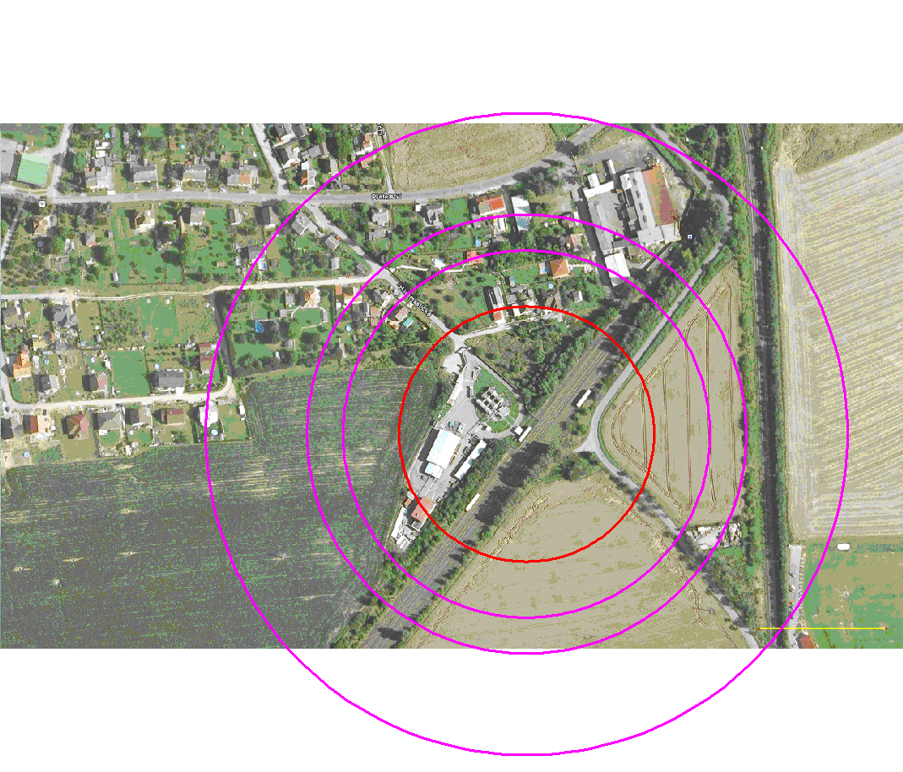
Následky exploze typu BLEVE, železniční cisterna 95 m³ na pozici stáčení, propan
R _{BLEVE} = 100,5 m
100 m
R 100% = 146 m
R 10% = 172 m
R 1% = 252 m

zobrazeno :
R _{BLEVE} = 100,5 m
Následky tepelného toku : R 100 % smrtelně zraněných = 146 m
R 10 % smrtelně zraněných = 172 m
R 1 % smrtelně zraněných = 252 m
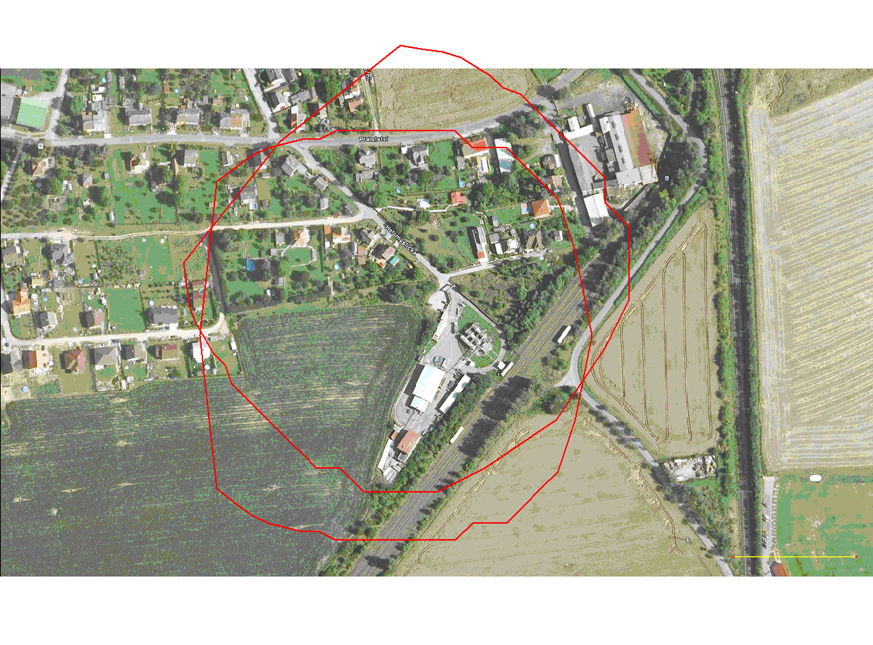
Následky okamžitého úniku propanu ze zásobníku V =100 m³, tř, stability F, opžděná iniciace,směr větru V a JV
R = 220 m
100 m
R = 220 m

Dosah mraku o koncentraci na DMV je R = 220 m od středu zásobníku

Exploze typu VCE po okamžitého úniku propanu ze zásobníku V =100 m³, tř, stability F, opžděná iniciace,směr větru JV
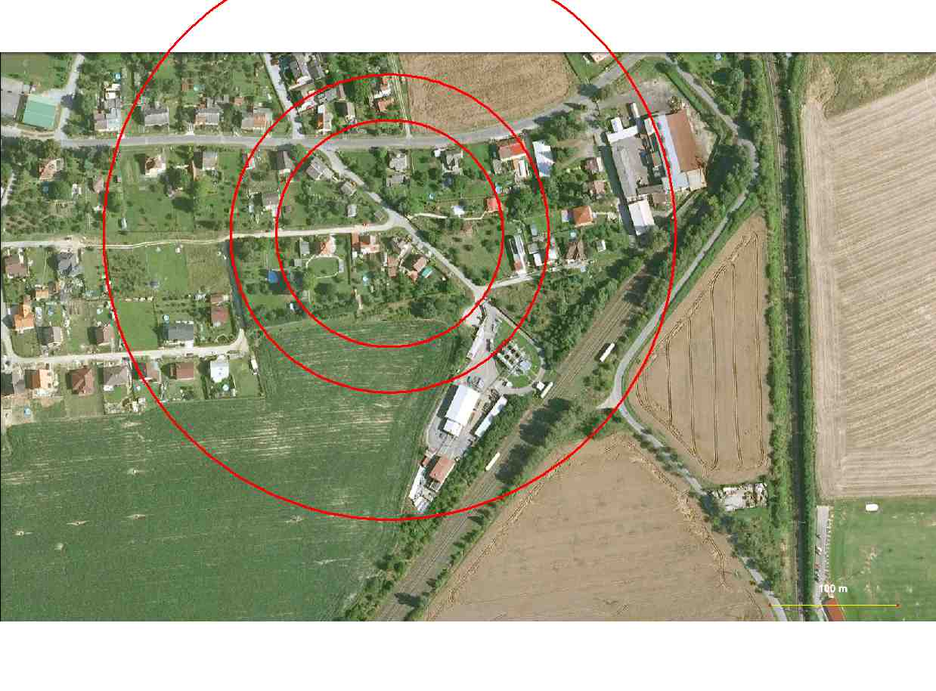
R = 345 m
p=0,1 bar(g)
p=0,2 bar(g)
p = 0,3 bar(g)

Přetlak 0,1 bar do vzdálenosti 345 m od středu zásobníku, přetlak 0,2 bar do vzdálenosti 250 m od středu zásobníku,, p=0,1 bar(g)
přetlak 0,3 bar do vzdálenosti 214 m od středu zásobníku.

